MEDIENINFORMATION
07/07/2021

STORY
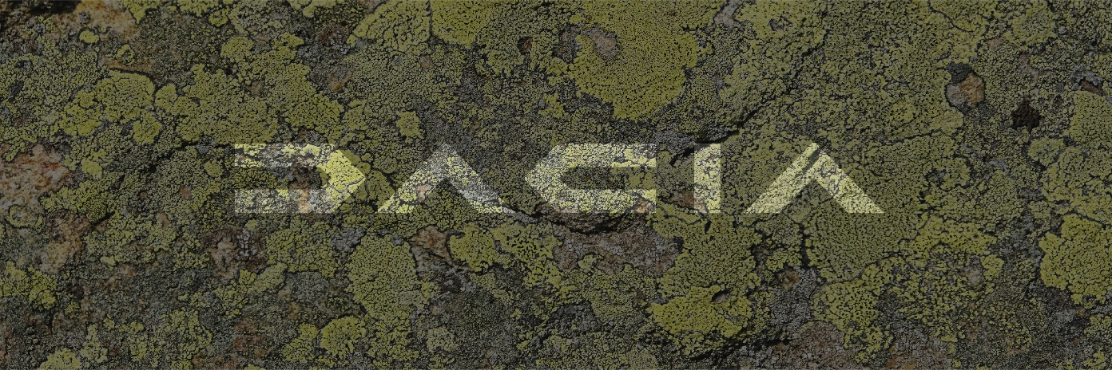
GLEICHE WERTE, NEUER AUFTRITT: DACIA KOMMT MIT NEUEM LOGO, NEUER SCHRIFT UND NEUEN FARBEN

Dacia erfindet sich neu und aktualisiert seine visuelle Identität: Mit einem neuen Logo, einem neuen Schriftzug sowie einer neuen, von der Natur inspirierten Farbpalette stärkt die Marke ihre Kernwerte und präsentiert sich selbstbewusster und authentischer denn je. Die neue Optik verkörpert eine kraftvolle, zeitgemässe Interpretation der Marken-DNA und ist gleichzeitig eine Hommage an den neuen „Outdoor-Spirit“ von Dacia. David, Leiter des Dacia Designstudios, und Julie, Lead Designerin und verantwortlich für die visuelle Identität, erklären, welche Etappen zu dem neuen Design geführt haben.

Mit der Präsentation der neuen Dacia Strategie Anfang 2021 schlug das Unternehmen ein neues Kapitel seiner Geschichte auf. Erster sichtbarer Schritt ist die veränderte Corporate Identity mit neuem Logo, neuem Emblem und neuen Farben. Dennoch bleibt Dacia seinen Wurzeln treu: Das Erfolgsrezept der Marke bleibt das gleiche, aber Dacia bekommt ein neues Gesicht, das seine Werte noch besser widerspiegelt.
„Dacia ist eine Marke, die sich auf das Wesentliche konzentriert, auf Einfachheit, auf Authentizität... Heute startet die Marke in eine neue Ära mit neuen Ambitionen. Eine perfekte Gelegenheit, ihr Erscheinungsbild zu wandeln hin zu einer visuellen Identität, die die DNA und die Werte der Marke noch klarer widerspiegelt und bekräftigt.“ David, Leiter des Studio-Designs für die Marke Dacia

Neue Symbole für eine selbstbewusste Marke
Symbole für die Erneuerung von Dacia sind der neue Schriftzug und das neue Emblem, beides Kennzeichen für einen unverwechselbaren und selbstbewussten Auftritt. Bei der Neugestaltung verfolgten die Designer das Ziel, die Essenz der Marke, die Dacia seit seinen Anfängen geprägt hat, noch stärker zum Ausdruck zu bringen als bisher. Julie, Lead Designerin und verantwortlich für die visuelle Identität bei Dacia, erklärt den kreativen Ansatz: „Unser Ziel während des kreativen Prozesses bestand darin, die visuelle Sprache der Marke zu verändern, indem wir uns ganz auf ihre fundamentalen Eigenschaften konzentrierten: robustes, einfaches Design und die Bereitschaft, sich auf das Wesentliche zu beschränken.“
Der Schriftzug als Hauptmerkmal der neuen Markenoptik strahlt bereits auf den ersten Blick Robustheit und Stabilität aus. Die Form der Buchstaben ist bewusst minimalistisch gehalten und spiegelt den reduzierten und doch raffinierten Charakter der Marke wider. Beim Dacia Schriftzug entfernten die Designer die Schlussstriche des „D“ und des „A“, so dass nur das Nötigste übrigbleibt, um die Buchstaben zu erkennen. Das „C“ und das „D“ stehen spiegelbildlich zueinander, wodurch ein geometrischer Charakter entsteht, welcher der Buchstabenfolge ein Gefühl von mechanischer Bewegung vermittelt.
„Wir haben uns von Objekten inspirieren lassen, die man in Werkstätten und in der Mechanik findet: Zahnräder, Ketten, Werkzeuge... alles Gegenstände, die mit Robustheit, Zuverlässigkeit und Funktionalität in Verbindung gebracht werden.“ Julie, Lead Designer, verantwortlich für die visuelle Identität bei Dacia
Farben aus der Natur
Zum Markenauftritt von Dacia gehört auch eine neue Farbpalette. Neue Basisfarbe ist Khaki-Grün als Referenz an den Outdoor-Charakter der Marke, wie ihn besonders der Duster verkörpert. „Wir wollen Dacia näher an die Natur heranführen. Also suchten wir nach Farben, die typisch dafür sind", erklärt Julie. Erdige Farben wie Terrakotta und Sand ergänzen das Dacia Farbspektrum. Zwei weitere Sekundärfarben sind Orange und helles Grün. Als Folge der Orientierung hin zur Natur und zu gedämpften Tönen verabschiedet sich Dacia vom hellen Himmelblau. Stattdessen dominieren ganz im Sinne einer authentischen, unverfälschten Natur und als Einladung, sich auf das Wesentliche zu konzentrieren, authentische, unverfälschte Töne.
Ab Herbst 2022 auf den Fahrzeugen
Bereits im Juni 2021 startete Dacia mit der schrittweisen Einführung der neuen Corporate Identity über verschiedene Kommunikationskanäle, von markenspezifischen Websites über Werbung bis hin zu Broschüren. Die Einführung in den Dacia Handelsbetrieben ist ab 2022 vorgesehen. Und die Dacia Fahrzeuge? „Dort werden wir im Herbst 2022 mit der Umstellung auf das neue Logo beginnen“, weiss Dacia Designstudio-Leiter David.

DIE GESCHICHTE DER DACIA LOGOS
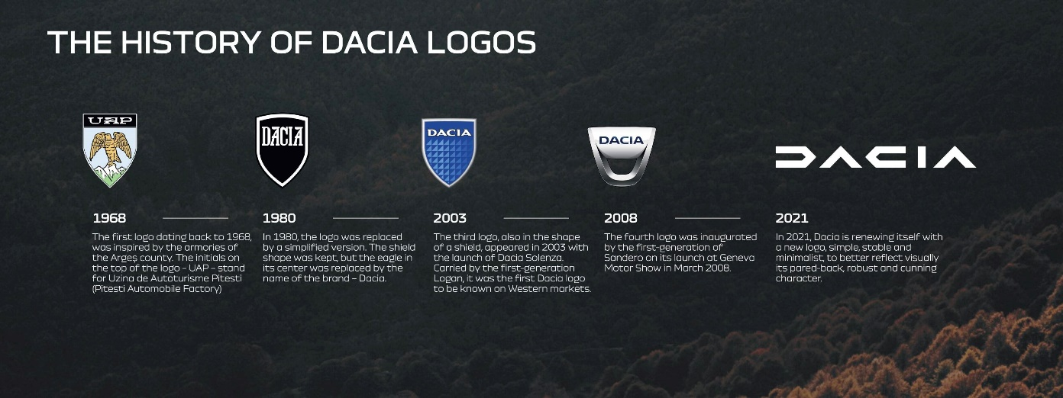

Diese Infografik steht zum Download in der Mediathek unter dieser Meldung auf unserer Medienseite bereit.

MEHR INFORMATIONEN ÜBER DIE GESCHICHTE DER MARKE
- Dacia Story, Dacia – Erfolgreiche Entwicklung zur etablierten Marke auf 44 Märkte: hier
- Die Geschichte der Marke: hier

MEDIENKONTAKTE
Karin Kirchner
Direktorin Kommunikation
karin.kirchner@renault.com – 044 777 02 48

Maryse Lüchtenborg
Kommunikationsattachée
maryse.luechtenborg@renault.com – 044 777 02 26

.
ÜBER DACIA :
Dacia ist eine Marke der Renault Gruppe, die in 44 Ländern in Europa und im Mittelmeerraum vertreten ist. Die 1968 in Rumänien geborene Marke wurde von der Renault Gruppe übernommen und 2004 mit dem Logan neu positioniert. Dacia bietet Autos mit dem besten Preis-Leistungs-Verhältnis auf dem Markt. Dank ihrer ikonischen Modelle – Logan, Sandero und Duster – erfreut sich die Marke eines grossen kommerziellen Erfolgs. Seit ihrer Eingliederung in die Renault Gruppe hat Dacia mehr als 7 Millionen Fahrzeuge verkauft.

Die Marke Dacia ist seit 2005 in der Schweiz vertreten und wird durch die Renault Suisse SA importiert und vermarktet. Im Jahr 2020 wurden 6’628 neue Personenwagen und leichte Nutzfahrzeuge der Marke Dacia in der Schweiz immatrikuliert. Sandero und Duster sind die Bestseller der Marke. 2021 wird das erste Elektroauto der Marke, der Dacia Spring Electric, auf den Markt kommen. Das Händlernetz wird kontinuierlich ausgebaut und zählt mittlerweile 94 Partner, die Autos und Dienstleistungen an 118 Standorten anbieten.

